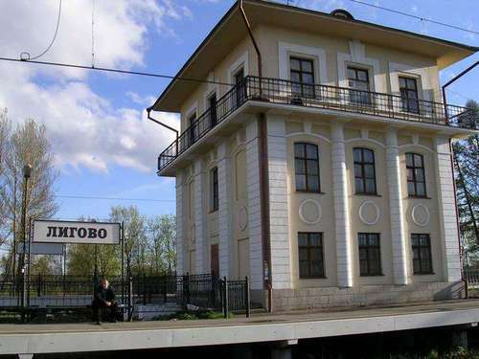

БЮДЖЕТ ДЛЯ ГРАЖДАН
ОГЛАВЛЕНИЕ

- Вводная часть
- Основные понятия
- Административно-территориальное деление Санкт-Петербурга, границы муниципального образования УРИЦК
- Основные показатели социально - экономического развития
- Основные задачи и приоритетные направления бюджетной политики
- Основные характеристики бюджета
- Сведения о межбюджетных отношениях
- Уровень долговой нагрузки
- Информация о позиции МО в рейтингах открытости бюджетных данных

- Вводная часть

«Бюджет для граждан» расскажет гражданам о территории Муниципального округа «УРИЦК», основных показателях социально-экономического развития, задачах и направлениях бюджетной политики, как определяется объем средств и приоритетные направления расходов.
«Бюджет для граждан» направлен на реализацию принципа понятности власти.
Граждане — и как налогоплательщики, и как потребители общественных благ — должны быть уверены в том, что передаваемые ими в распоряжение государства средства используются прозрачно и эффективно, приносят конкретные результаты как для общества в целом, так и для каждой семьи, для каждого человека.
Наименование Муниципального образования:
Официальное наименование внутригородского Муниципального образования Санкт-Петербурга – Муниципальный округ УРИЦК; сокращенное – МО УРИЦК.
В органы местного самоуправления входят:
- Муниципальный Совет (представительный орган Муниципального образования);
- Местная администрация (исполнительно-распорядительный округ муниципального образования).

Контактная информация внутригородского муниципального образования Санкт-Петербурга:
1) Муниципальный Совет МО УРИЦК:
Адрес: 198205, Россия, Санкт-Петербурга, ул. Партизана Германа, д.22
Тел./факс (812) 735-86-51; e-mail: mourizk@mail.ru

Должность | Фамилия, Имя, Отчество | Телефон
Глава Муниципального образования | Прокопчик Николай Кузьмич | 735-86-51
Секретарь | Орешко Людмила Александровна | 735-86-51
- Местная администрация МО УРИЦК:
Адрес: 198205, Россия, Санкт-Петербурга, ул. Партизана Германа, д.22
Тел./факс (812) 735-11-33; e-mail: urizk@mail.ru ; официальный сайт: www.urizk.spb.ru

Должность | Фамилия, Имя, Отчество | Телефон
Глава Местной Администрации | Миронов Иван Владимирович | 735-11-33
Главный бухгалтер | Дробилова Ольга Дмитриевна | 736-00-64
Ведущий специалист  (секретарь) | Нуждина Татьяна Александровна | 735-11-33

2. Основные понятия

Бюджет – план доходов и расходов на определенный период.
В настоящее время в России трехуровневая бюджетная система:
Бюджет Российской Федерации

Бюджет субъектов Российской Федерации

Бюджет Муниципальных образований

Доходы бюджета - безвозмездные и безвозвратные поступления денежных средств в бюджет.

ДОХОДЫ БЮДЖЕТА

НАЛОГОВЫЕ ПОСТУПЛЕНИЯ  (поступления от уплаты налогов, установленных Налоговым кодексом РФ) | НЕНАЛОГОВЫЕ ПОСТУПЛЕНИЯ  (поступление от других пошлин и сборов, установленных законодательством РФ,  а также штрафов за нарушение законодательства) | БЕЗВОЗМЕЗДНЫЕ ПОСТУПЛЕНИЯ  (поступления от других бюджетов (межбюджетные трансферты), организаций, граждан (кроме налоговых и неналоговых доходов)

Субвенции - (от лат. «Subvenire» – приходить на помощь) предоставляются на финансирование «переданных» другим публично-правовым образованиям полномочий.

Расходы бюджета – денежные средства, направляемые на финансовое обеспечение задач и функций государства и местного самоуправления.

Основные характеристики бюджета:

НА ЧЕМ ОСНОВЫВАЕТСЯ БЮДЖЕТ МУНИЦИПАЛЬНОГО ОБРАЗОВАНИЯ

Ведомственные целевые программы - увязанные по ресурсам, исполнителям и срокам осуществления комплексы мероприятий, направленные на решение приоритетных социально-экономических и других важнейших задач и достижение требуемого конечного результата в установленные сроки.

Бюджетная классификация Российской Федерации - это законодательно устанавливаемая по однородным признакам группировка доходов и расходов бюджета, а также источников покрытия его дефицита, используемая для составления и исполнения бюджетов, обеспечивающая сопоставимость показателей бюджетов всех уровней.

Эти данные дают представление о социально-экономическом, ведомственном и территориальном разрезе формирования доходов и направлении средств, их составе и структуре. Бюджетная классификация обязательна для всех учреждений и организаций и строится в соответствии с требованиями, определенными бюджетным законодательством РФ.

3. Административно-территориальное деление Санкт-Петербурга, границы муниципального образования УРИЦК

Санкт-Петербург разделен на 18 административно-территориальных единиц – районов города, в границах которых расположены 111 внутригородских муниципальных образований. Муниципальный округ УРИЦК находится в Красносельском районе Санкт-Петербурга.

Границы муниципального образования МО УРИЦК.
От пересечения пр. Маршала Жукова с Петергофским шоссе по оси пр. Маршала Жукова и Лиговскому путепроводу до пересечения с южной стороной полосы отвода Балтийского направления железной дороги, далее на запад по южной стороне полосы отвода Балтийского направления железной дороги до реки Ивановки до Петергофского шоссе, далее на восток по оси Петергофского шоссе до пересечения с проспектом Маршала Жукова.

Улицы и дома, входящие в МО УРИЦК:
- Ул.Партизана Германа д.д.3 – 47; д.д.6 – 38
- Ул.Добровольцев д.д.4 - 62 к.3
- Ул.Чекистов д.д.18 - 22
- Ул.Авангардная д.д.2 - 26; д.д.3 - 53
- Пр.Народного Ополчения д.д.203 – 221
- Пр.Ветеранов д.д.115 – 121; д.д.118 – 142
- Ул.Отважных д.д.1 – 7; д.д.4 – 12

Общая площадь территории – 4814 тыс. кв. м.
Транспортные магистрали: 2 проспекта, 5 улиц, 1 переулок:
- проспект Ветеранов
- проспект Народного Ополчения
- улица Партизана Германа
- улица Добровольцев
- улица Авангардная
- улица Отважных
- улица Чекистов
- Андреевский пер.
Жилых домов – 134 (в том числе ТСЖ –ЖСК – 21)

4. Основные показатели социально-экономического развития
№ п/п | Показатели | 2014 | 2015 | 2016
 |  | факт | ожидаемое | план
1 | Численность населения муниципального образования (Тыс. чел) | 56,6 | 57,2 | 57,7
2 | Доходы местного бюджета (млн. руб.) | 72,8 | 81,0 | 83,2
3 | Расходы местного бюджета (млн. руб.) | 77,6 | 73,6 | 83,2
4 | Индекс роста потребительских цен к предыдущему году | 113,3 | 106,0% | 107,6%
Прогнозируемые показатели развития муниципального образования УРИЦК на 2016 год разработаны на основе анализа социально-экономического развития за предшествующие 2 года.
Основными задачами органов местного самоуправления в области социально-экономической политики на 2016 год является улучшение качества жизни населения муниципального образования муниципальный округ УРИЦК; решение вопросов местного значения по таким направлениям, как благоустройство, отдых, оздоровление и спорт, работа с молодежью, повышение уровня безопасности, опека и попечительство.
Социально-экономическое развитие муниципального образования связано с развитием малого предпринимательства в сфере бытовых услуг, торговли, потребительского рынка.
Рассматривая показатели уровня социально-экономического развития округа, отмечается следующее:
- стабильное увеличение доходов округа;
- отсутствие дефицита бюджета округа;
- высокая транспортная доступность населенного пункта;
- трудовые ресурсы позволяют обеспечить потенциальное развитие округа;
- состояние жилищного фонда – в округе преобладают постройки 1950-1970г.г.
Характеристику социально-экономического развития округа можно рассматривать как имеющую потенциал социально-экономического развития, способного самостоятельно и с привлечением средств бюджетов другого уровня обеспечить минимальные стандарты жизни населения, что приведёт в будущем к повышению инвестиционной привлекательности территории.
5. Основные задачи и приоритетные направления бюджетной политики
Основная идея программно-целевого бюджетирования состоит в увязке
бюджетных расходов с получением значимых для общества результатов.

Основные направления бюджетной политики на 2016 год и на
плановый период 2017 и 2018 годов с учетом текущей экономической ситуации:

1.Формирование параметров местного бюджета на среднесрочную перспективу, исходя из безусловного исполнения принятых расходных обязательств, четким разграничением приоритетности бюджетных расходов, с учетом их оптимизации и повышения эффективности использования финансовых ресурсов.

2.Повышение результативности бюджетных расходов, создание механизмов по стимулированию выявления и использования резервов для достижения планируемых результатов.

3.Оценка эффективности новых расходных обязательств с учетом сроков и механизмов их реализации.
В условиях, когда финансовая нагрузка на местные бюджеты, в силу изменения федерального и регионального законодательства, возрастает, а дополнительные доходные источники наполнения бюджетов отсутствуют, особенно тщательно нужно подходить к принятию новых расходных обязательств.

4.Оптимизация расходов местного бюджета.
В этой связи необходим комплекс мер, направленных на сокращение неэффективных расходных обязательств и выявление экономии бюджетных средств по действующим расходным обязательствами. Одной из мер будет являться оптимизация расходов на закупку товаров, работ и услуг для муниципальных нужд вследствие проведения конкурсных процедур.

5.Повышение прозрачности бюджетов и бюджетного процесса.
Прозрачность и открытость муниципальных финансов является реальным инструментом повышения эффективности использования бюджетных средств, поэтому в открытом доступе должны быть не только документы, необходимые узкому кругу специалистов, но и информация, способная в понятной для граждан форме донести до граждан представление о направлениях расходования бюджетных средств, системе целей и результатов проводимой бюджетной политики.

В 2016 году планируется реализация следующих ведомственных целевых программ:
1. Ведомственная целевая программа «Благоустройство территории МО УРИЦК на 2016 год» предусматривает:
- ремонт асфальтового покрытия 7846,4 кв. м.;
- устройство пешеходных дорожек 291,8 кв. м.;
- установка искусственных дорожных неровностей 9,0 м. п.;
- организация дополнительных парковочных мест на дворовых территориях 134 кв. м;
- установка, содержание и ремонт газонных ограждений 506,9 м. п.
- установка и содержание малых архитектурных форм 46 шт.;
- обустройство, содержание и уборка территорий спортивных площадок;
-оборудование контейнерных площадок;
-уборка территорий, водных акваторий, тупиков и проездов 6745,0 м. кв;
-озеленение территорий зеленых насаждений: устройство газонов 17850,0 кв. м; - закупка, посадка и уход за цветочными культурами 10000 шт.;
- организация работ по компенсационному озеленению: посадка 4 деревьев, 775 кустарников;
- проведение санитарных рубок;
- омолаживание деревьев;
-выполнение оформления к праздничным мероприятиям на территории муниципального образования;
- создание зон отдыха и обустройство детских площадок 1380,3 кв. м по 2 адресам;

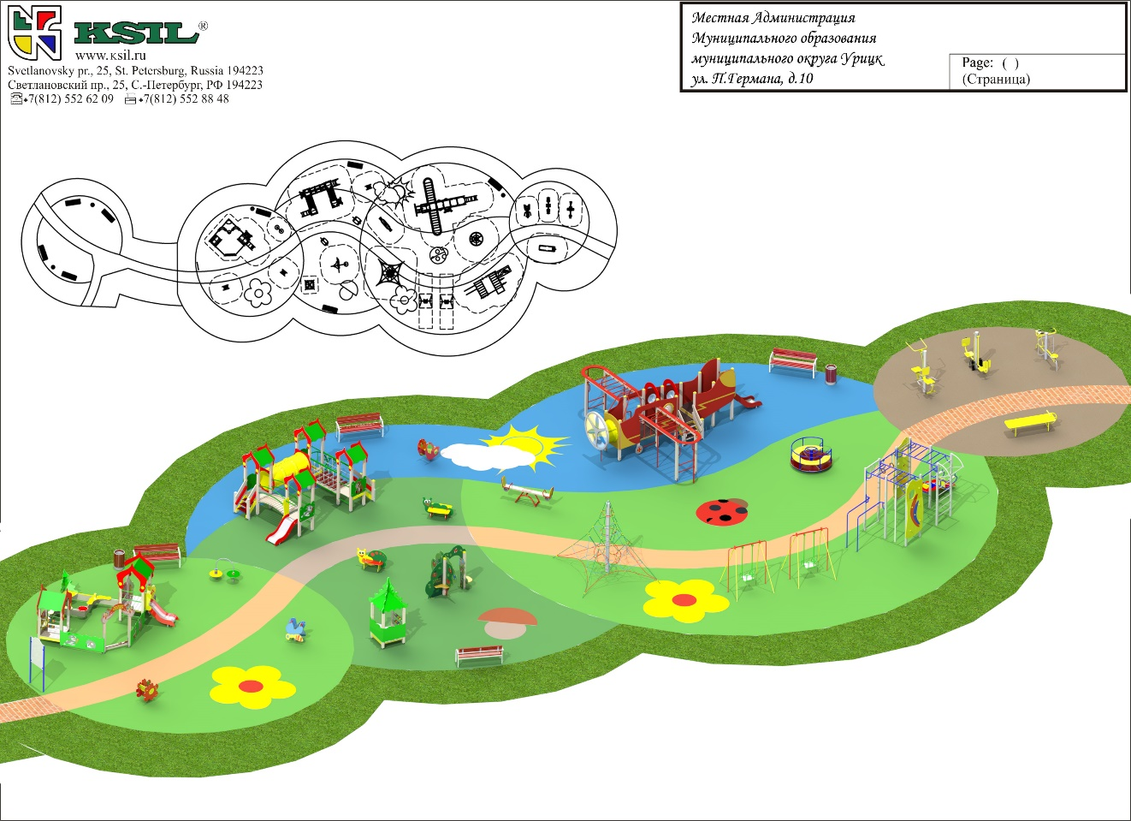

2.Ведомственная целевая программа «Участие в установленном
порядке в мероприятиях по профилактике незаконного потребления наркотических средств и психотропных веществ, новых потенциально опасных психоактивных веществ, наркомании в Санкт-Петербурге»

предусматривает:
- разработку, изготовление и распространение (памяток, листовок и пособий, блокнотов) по профилактике наркомании и правонарушений, связанных с незаконным оборотом наркотических средств, психотропных веществ;

- организацию и проведение мероприятия, посвященного Дню молодежи и Дню по борьбе с наркотиками с раздачей сувенирной продукции: значки «Здоровье молодежи – будущее страны!»

3.Ведомственная целевая программа «По организации и проведению
досуговых мероприятий для жителей внутригородского Муниципального образования Санкт-Петербурга Муниципального округа УРИЦК на 2016 год»

Предусматривает: проведение экскурсий, фестиваля-конкурса художественных коллективов дошкольных и школьных образовательных учреждений «Радуга-УРИЦКА», уличных мероприятий для детей – «Рисунок на асфальте»; приобретение билетов на спектакли, концерты, кино, музеи, цирк, дельфинарий, океанариум, аквапарк; организацию и проведение встреч с интересными людьми.

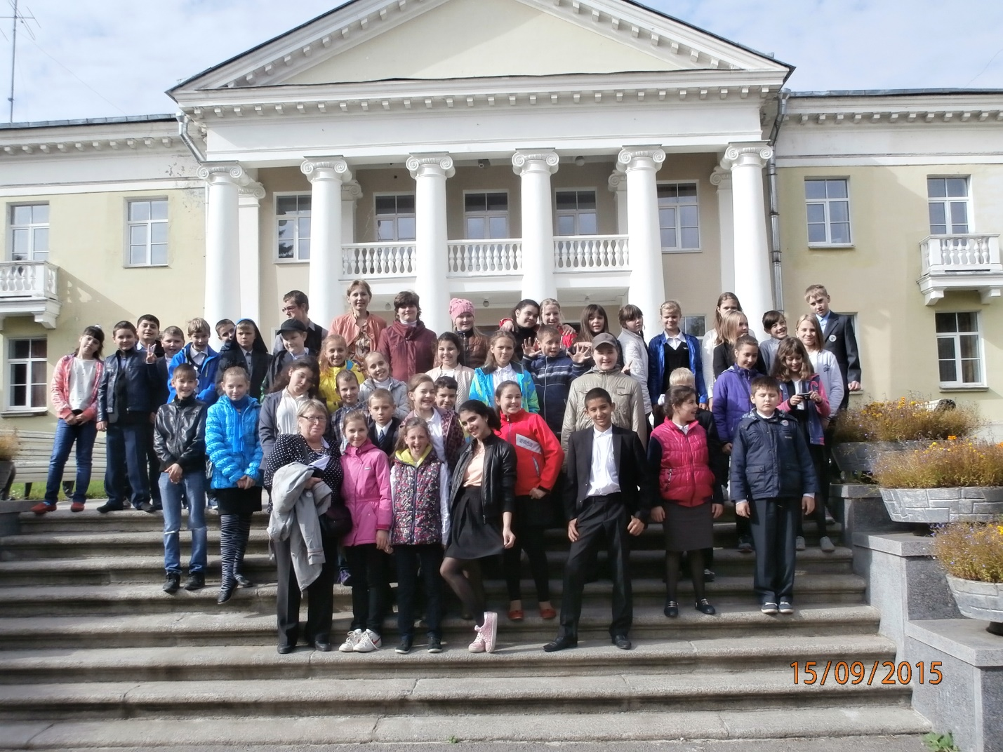

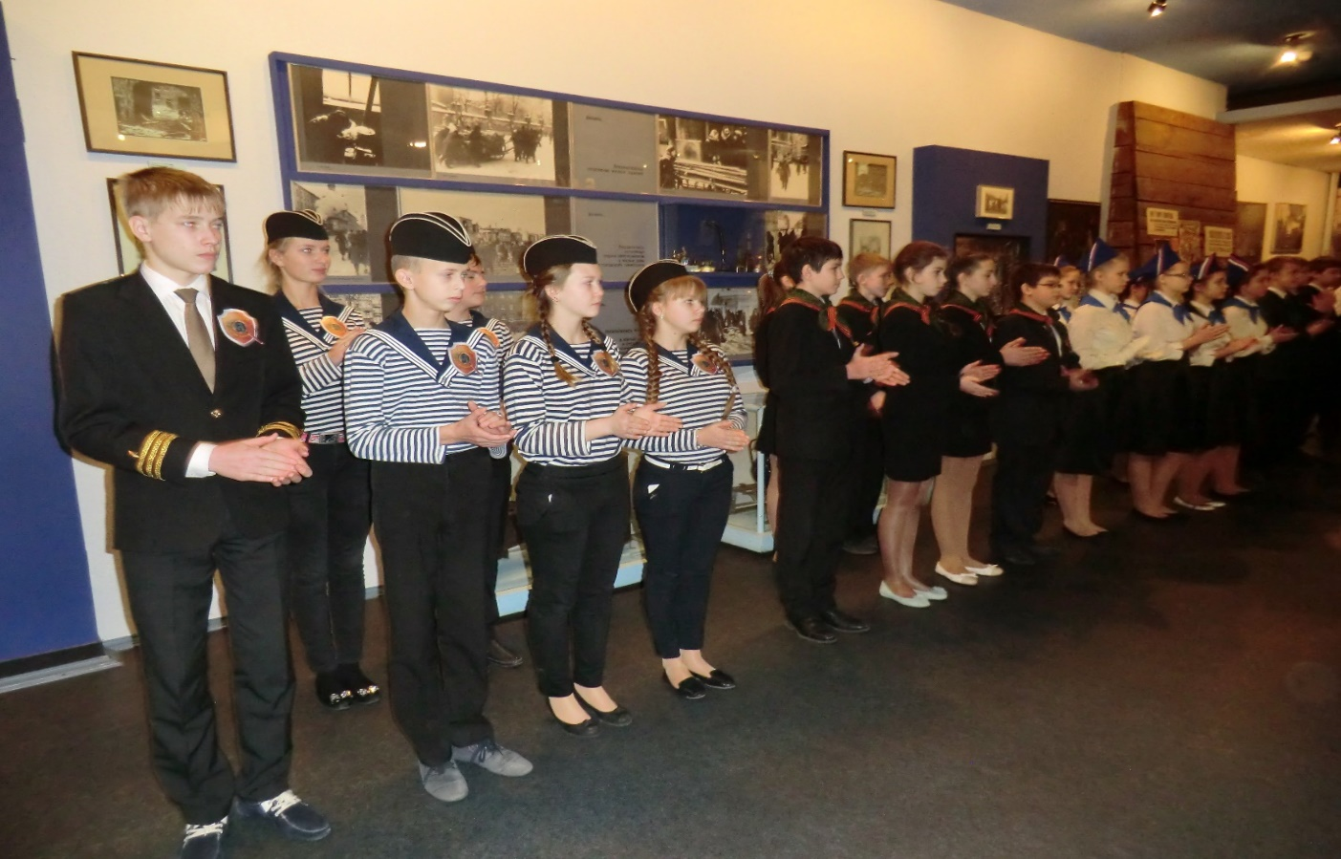
4.Ведомственная целевая программа «Проведение работ по военно-патриотическому воспитанию граждан внутригородского Муниципального образования Санкт-Петербурга Муниципального округа УРИЦК на 2016 год» предусматривает: организацию и проведение урока мужества «Шаги победы», 5 открытых уроков «Боевой карандаш», сбор и обработка архивных текстовых, документальных, картографических, газетных материалов, подбор фотографий и иллюстраций для изготовления полиграфической продукции «Урицк и окрестности». История родной земли», Разработка и изготовление экспозиции, посвященной истории территории МО УРИЦК, разработка проектной документации: исторические изыскания, проектирование объемно-пространственного макета, проектирование оборудования зала, изготовление и поставка объемно-пространственного макета, информационные стенды, музейные витрины, стеллажи, первенство школьников МО УРИЦК по стрелковому многоборью, посвященного Дню Защитника Отечества, организация и проведение выезда на базу спец.подразделений полиции: знакомство подростков с бытом, техникой, залами для боевой подготовки, проведение мастер-классов по рукопашному бою, военно-патриотический турнир на переходящий кубок МО УРИЦК, посвященный памяти Героя Советского Союза А.В.Германа. Отборочный тур на фестиваль "Красносельские маневры", организация и проведение акции "Георгиевская ленточка", посвященной Дню Победы, организация и проведение военно-спортивной игры "Зарница" для учащихся 6-7 классов, организация и проведение подготовки команды МО УРИЦК на фестиваль «Красносельские маневры», организация и проведение интерактивной военно-исторической краеведческой игры "Урицкий рубеж", организация и проведение выездного мероприятия "Оборонноспособность России" с посещением 61 бронетанкового завода в г. Стрельне, организация и проведение патриотической акции на Аллее Славы, посвященной Дню Героев Отечества. Захоронение останков бойцов Красной Армии, погибших во время ВОВ.

5. Ведомственная целевая программа «Обеспечение условий для
развития на территории муниципального образования физической культуры и массового спорта, организация и проведение официальных физкультурных мероприятий, физкультурно-оздоровительных мероприятий и спортивных мероприятий муниципального образования на 2016 год.»

Предусматривает: проведение мероприятия по муниципальному этапу Спартакиады Муниципальных образований Красносельского района, организация и проведение турнира по шашкам и шахматам среди жителей МО УРИЦК; организация и проведение мастер-классов и соревнований по городошному спорту среди школьников, детей, жителей МО УРИЦК; мероприятие для детей дошкольного возраста «Самые веселые старты»; турнир по футболу «Кожаный мяч»; открытый турнир по мини-футболу «Весенний кубок – 2016»; мини-футбол среди женщин «United Female Cup»; армейский турнир по рукопашному бою, посвященный 70-й годовщине Победы в ВОВ 1941-1945 гг; открытый турнир по спортивной рыбалке; открытый турнир по мини-футболу «Летний кубок – 2016»; турнир по мини-футболу на кубок «МО УРИЦК – 2016», посвященный Дню физкультурника; ежегодный осенний кросс для жителей МО УРИЦК; соревнования среди подростков (по нормам ГТО); первенство по настольному теннису; осенний турнир по мини-футболу среди женщин «United Female Cup»; VII открытый турнир по рукопашному бою на кубок МО УРИЦК.
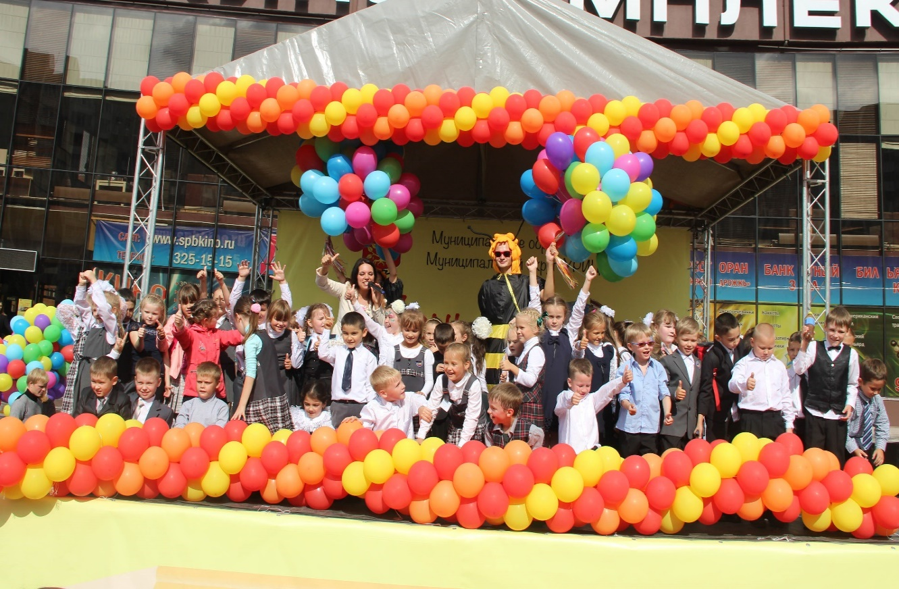
6. Ведомственная целевая программа «Организация местных и участие в организации и проведении городских праздничных и иных зрелищных мероприятий на 2016 год». Предусматривает: участие жителей, проживающих на территории МО УРИЦК, в торжественно-траурных мероприятиях, посвященных Дню полного освобождения Ленинграда от фашистской блокады. Приобретение и возложение цветов к мемориалам, организация и проведение мероприятия, посвященного Дню памяти погибших в радиационных авариях и катастрофах для членов общества Чернобыльцев, проживающих на территории МО УРИЦК, организация и проведение торжественно-траурного мероприятия с возложением цветов, посвященного Победе в Великой Отечественной войне 1941-1945 гг, организация и проведение уличного праздничного мероприятия, посвященного Дню Победы, участие жителей, проживающих на территории МО УРИЦК, в торжественно-траурных мероприятиях, посвященных Дню Победы. Приобретение и возложение цветов к мемориалам, организация и проведение уличного мероприятия, посвященного Дню молодежи, участие жителей, проживающих на территории МО УРИЦК в торжественно-траурных мероприятиях, посвященных Дню памяти жертв блокады Ленинграда, приобретение и возложение цветов к мемориалам, организация и проведение Новогоднего праздничного мероприятия для жителей МО УРИЦК, приобретение и вручение новогодних подарков детям, находящимся под опекой и попечительством, проживающих на территории МО УРИЦК, организация и проведение 11 Новогодних детских мероприятий с вручением подарков для жителей МО УРИЦК, поздравление жителей МО УРИЦК, отмечающих юбилей со дня рождения (80, 85, 90, 95, 100 лет), и поздравление супружеских пар, отмечающих 50 и 60 лет совместной супружеской жизни - приобретение подарков и цветочной продукции.

7. Ведомственная целевая программа «Участие в профилактике терроризма и экстремизма, а также минимизации и (или) ликвидации последствий проявления терроризма и экстремизма на территории МО УРИЦК на 2016 год. Предусматривает: организацию и проведение 5 мероприятий по мерам профилактики терроризма и экстремизма, повышению уровня коллективной безопасности, а также действиям при чрезвычайных ситуациях, для детей и подростков МО УРИЦК, услуги по предоставлению полиграфии по мерам профилактики терроризма и экстремизма, повышению уровня коллективной безопасности, а также действиям при чрезвычайных ситуациях, проведение международного круглого стола по толерантности, организация и проведение фестиваля толерантности с участием иностранных студентов Африки, арабского Востока, Азии (Китай, Узбекистан, Монголия, Таджикистан, Казахстан): «Мы разные, но мы вместе».
8. Ведомственная целевая программа «По участию в реализации мер по профилактике дорожно-транспортного травматизма на территории внутригородского Муниципального образования Санкт-Петербурга Муниципального округа УРИЦК на 2016 год.»
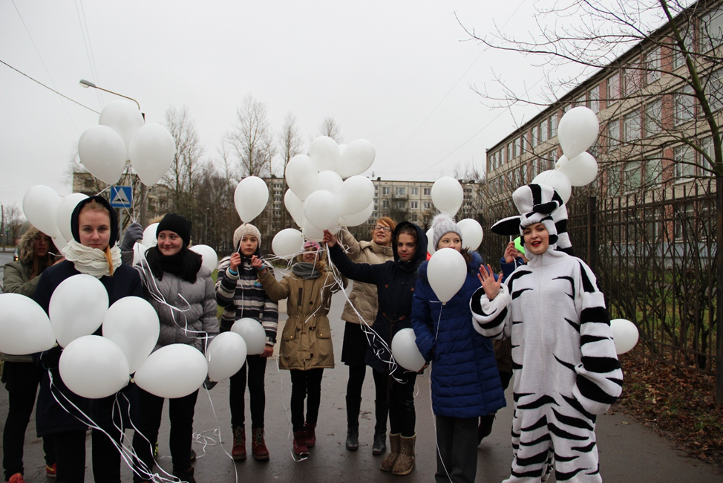

Предусматривает: организацию и проведение мероприятия «День памяти жертв ДТП», организацию и проведение 5 мероприятий по правилам обеспечения безопасности дорожного движения для детей начальных классов, проживающих на территории Муниципального округа УРИЦК, организацию и проведение 11 мероприятий по правилам обеспечения безопасности дорожного движения для детей дошкольного возраста, проживающих на территории Муниципального округа УРИЦК.

9. Ведомственная целевая программа «По содействию в установленном порядке исполнительным органам государственной власти Санкт-Петербурга в сборе и обмене информацией в области защиты населения и территорий от чрезвычайных ситуаций, а также содействие в информировании населения об угрозе возникновения или о возникновении чрезвычайной ситуации на территории внутригородского Муниципального образования Санкт-Петербурга Муниципального округа УРИЦК на 2016 год.» Предусматривает: абонентскую плату за услуги связи (радиоточка) и подписку на журнал «Гражданская защита».

10. Ведомственная целевая программа «По проведению подготовки и обучению неработающего населения способам защиты и действиям в чрезвычайных ситуациях, а также способам защиты от опасностей, возникающих при ведении военных действий или вследствие этих действий на территории внутригородского Муниципального образования Санкт-Петербурга Муниципального округа УРИЦК на 2016 год».
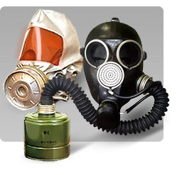
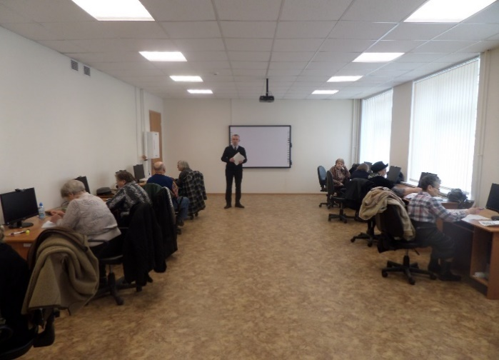
Предусматривает: организацию и проведение 20 мероприятий по обучению неработающего населения способам защиты и действиям в чрезвычайных ситуациях, а также способам защиты от опасностей, возникающих при проведении военных действий или вследствие этих действий на территории МО УРИЦК, организацию и проведение уличного мероприятия по обучению неработающего населения способам защиты и действиям в чрезвычайных ситуациях, а также способам защиты от опасностей, возникающих при проведении военных действий или вследствие этих действий на территории МО УРИЦК, организацию и проведение 11 мероприятий по обучению детей дошкольного возраста способам защиты и действиям в чрезвычайных ситуациях, а также способам защиты от опасностей, возникающих при проведении военных действий или вследствие этих действий на территории МО УРИЦК.

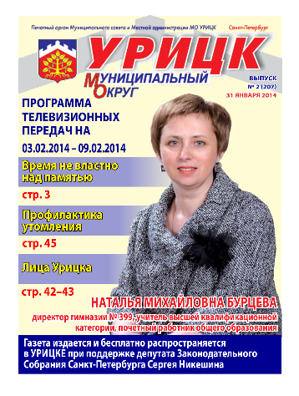
11.Ведомственная целевая программа «Учреждение печатного средства массовой информации для опубликования муниципальных правовых актов, обсуждение проектов муниципальных правовых актов по вопросам местного значения, доведение до сведения жителей муниципального образования официальной информации о социально-экономическом и культурном развитии муниципального образования УРИЦК, о развитии общественной инфраструктуры» на 2016 год. Предусматривает: выпуск газеты«Муниципальный округ Урицк».

12.Ведомственная целевая программа «Участие в организации и финансировании временного трудоустройства несовершеннолетних в возрасте от 14 до 18 лет в свободное от учебы время на территории Муниципального округа УРИЦК на 2016 год. Предусматривает: предоставление субсидии организациям для временного трудоустройства несовершеннолетних в возрасте от 14 до 18 лет в свободное от учебы время.

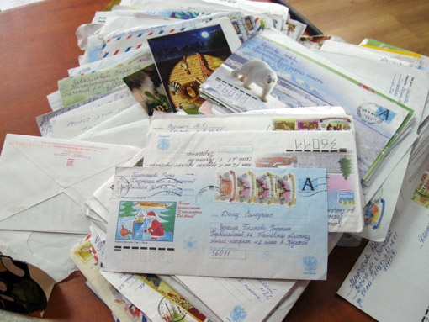
13.Ведомственная целевая программа: «Участие в деятельности по профилактике правонарушений на территории внутригородского Муниципального образования Санкт-Петербурга Муниципального округа УРИЦК» на 2016 год. Предусматривает: Почтовые расходы (телеграммы, конверты, марки, уведомления и пр.)

14.Ведомственная целевая программа «Участие в реализации мероприятий по охране здоровья граждан от воздействия окружающего табачного дыма и последствий потребления табака на территории Муниципального округа УРИЦК; информирование населения о вреде потребления табака и вредном воздействии окружающего табачного дыма, в том числе посредством проведения информационных кампаний в средствах массовой информации на территории Муниципального округа УРИЦК на 2016 год». Предусматривает: взаимодействие с правоохранительными органами и органами государственной власти, осуществляющими мероприятия по охране здоровья граждан от воздействия окружающего табачного дыма и последствий потребления табака, участие в совещаниях, конференциях, семинарах, проводимых органами государственной власти и правоохра-нительными органами по вопросам охраны здоровья граждан от воздействия окружающего табачного дыма и последствий потребления табака, обеспечение постоянного информирования населения муниципального образования о вреде потребления табака и вредном воздействии окружающего табачного дыма, в том числе посредством проведения информационных кампаний в газете «УРИЦК» и на официальном сайте муниципального образования в информационно-телекоммуникационной сети «Интернет», направление в адрес органов государственной власти и правоохранительных органов обращений граждан по вопросам нарушения законодательства в сфере охраны здоровья граждан от воздействия окружающего табачного дыма и последствий потребления табака, участие в проведении внешкольных тематических мероприятиях, посвященных пропаганде здорового образа жизни, размещение в газете «УРИЦК», на информационных стендах и на официальном сайте муниципального образования в информационно-телекоммуникационной сети «Интер-нет» информационных материалов о вреде потребления табака и вредном воздействии окружаемого табачного дыма, направленных на формирование негативного отношения к потреблению табака и пропаганду преимущества здорового образа жизни, предоставление правоохранительным органам и органам государственной власти возможности размещения информационных материалов о вреде потребления табака и вредном воздействии окружаемого табачного дыма в газете «УРИЦК», на информационных стендах и на официальном сайте в информационно-телекоммуникационной сети «Интернет», участие в районных мероприятиях по охране здоровья граждан от воздействия окружающего табачного дыма и последствий потребления табака.
15. Ведомственная целевая программа «Участие в мероприятиях по охране окружающей среды в границах муниципального образования Муниципального округа УРИЦК на 2016 год». Предусматривает: размещение в газете «УРИЦК Муниципальный округ», на информационных стендах, на официальном сайте муниципального образования в информационно-телекоммуникационной сети «Интернет» и в официальном сообществе материалов, направленных на экологическое образование и воспитание населения муниципального образования, а также информации о мерах, направленных на сохранение благоприятной окружающей среды, поддержание ее качества и предотвращение ее загрязнения, предоставление органам государственной власти, уполномоченным в области обеспечения санитарно-эпидемиологического благополучия населения, возможности размещения информационных материалов в газете, на информационных стендах и на официальном сайте муниципального образования в информационно-телекоммуникационной сети «Интернет», взаимодействие и обмен информацией с органами государственной власти, уполномоченными в области обеспечения санитарно-эпидемиологического благополучия населения, в том числе передача материалов, содержащих данные, указывающих на наличие события правонарушения в области охраны окружающей среды, в соответствующие государственные органы, организация проведения санитарной очистки и благоустройство береговых полос водных объектов, количество особо охраняемых территорий, в которых проводятся работы по инвентаризации зеленых насаждений (МО УРИЦК).

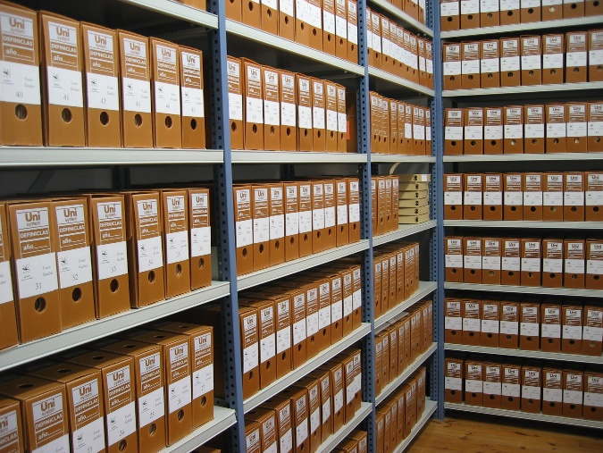
16. Ведомственная целевая программа «По формированию архивных фондов органов местного самоуправления, муниципальных предприятий и учреждений на 2016 год». Предусматривает: экспертиза ценности документов с полистным просмотром, научно-техническую обработку по основной деятельности, внутреннюю опись на дела (на личные дела, дела опекаемых), нумерацию листов в деле, разработку предисловия к описи, составление архивной описи (по опеке, на недееспособных), составление номенклатуры дел с согласованием в ЦГА (МО, МА), разработку положения об архиве, положения об экспертной комиссии, инструкцию по делопроизводству, экспертизу научной и практической ценности работниками ЦГА (заверка описей в ГОС Архиве).

17.Ведомственная целевая программа «По содействию развитию малого бизнеса на территории Муниципального округа УРИЦК на 2016 год». Предусматривает: регулярные публикации в газете «УРИЦК Муниципальный округ», по поддержке субъектов малого и среднего предпринимательства, выработку предложений по расширению участия субъектов малого предпринимательства в системе муниципальных заказов, сбор и анализ информации о состоянии в районе и городе, взаимодействие и обмен информацией со всеми субъектами, участвующими в поддержке субъектов малого и среднего предпринимательства.

Прогноз показателей бюджетной обеспеченности ведомственных целевых программ
Наименование ведомственной целевой программы | 2015 год (ожидае- мое) млн. руб. | 2016 год
 |  | млн. руб. | в % к текущему году
Благоустройство территории МО УРИЦК | 31,8 | 32,0 | 100,6
Участие в установленном порядке в мероприятиях по профилактике незаконного потребления наркотических средств и психотропных веществ, новых потенциально опасных психоактивных веществ, наркомании в СПб | 0,3 | 0,1 | 33,3
Организация и проведение досуговых мероприятий для жителей МО УРИЦК | 4,2 | 6,9 | 164,2
Проведение работ по военно-патриотическому воспитанию граждан Муниципального округа УРИЦК | 1,1 | 1,9 | 172,7
Обеспечение условий для развития на территории МО физической культуры и массового спорта, организация и проведение официальных физкультурных мероприятий, физкультурно-оздоровительных мероприятий и спортивных мероприятий МО УРИЦК | 1,5 | 1,8 | 120,0
Организация местных и участие в организации и проведении городских праздничных и иных зрелищных мероприятий | 3,8 | 10,6 | 278,9
Участие в профилактике терроризма и экстремизма, а также минимизации и(или) ликвидации последствий проявления терроризма и экстремизма на территории МО УРИЦК | 0,4 | 0,3 | 75,0
Участие в реализации мер по профилактике дорожно-транспортного травматизма на территории МО УРИЦК | 0,2 | 0,4 | 200,0
Содействие в установленном порядке исполнительным органам гос. власти СПб в сборе и обмене информацией в области защиты населения и территорий от чрезвычайных ситуаций, а также содействие в информировании населения об угрозе возникновения или о возникновении чрезвычайной ситуации на территории МО УРИЦК | 0,1 | 0,0 | 0,0
Проведение подготовки и обучени неработающего населения способам защиты и действиям в чрезвычайных ситуациях, а также способам защиты от опасностей, возни-кающих при ведении военных действий или вследствие этих действий на территории МО УРИЦК | 0,5 | 0,4 | 0,8
Учреждение печатного средства массовой информации для опубликования муниципальных правовых актов, обсуждение проектов муниципальных правовых актов по вопросам местного значения, доведение до сведения жителей МО официальной информации о социально-экономическом и культурном развитии МО УРИЦК, о развитии общественной инфраструктуры | 5,1 | 6,1 | 119,6
Участие в организации и финансировании временного трудоустройства несовершеннолетних в возрасте от 14 до 18 лет в свободное от учебы время на территории МО УРИЦК | 0,4 | 0,4 | 100,0
Участие в деятельности по профилактике правонарушений на территории МО УРИЦК | 0,1 | 0,1 | 100,0
Участие в реализации мероприятий по охране здоровья граждан от воздействия окружающего табачного дыма и последствий потребления табака на территории МО УРИЦК; информирование населения о вреде потреб-ления табака и вредном воздействии окружающего табачного дыма, в том числе посредством проведения информационных кампаний в средствах массовой информации на территории МО УРИЦК | Реализуется без финансирования
Участие в мероприятиях по охране окружающей среды в границах МО УРИЦК | Реализуется без финансирования
Формирование архивных фондов органов местного самоуправления, муниципальных предприятий и учреждений на 2016 год | 0,1 | 0,1 | 100,0

6. Общие характеристики бюджета
Общие характеристики бюджета МО на 2014-2018гг. представлены в таблице. На 2016год предусмотрены: доходы - 83,2 млн. руб., расходы – 83,2 млн. руб., дефицит и источники финансирования дефицита бюджета 0,0 млн. руб.
ДОХОДЫ
Млн. руб.
Наименование | 2014 | 2015 | 2016 | 2017 | 2018
 | факт | ожидаемое | план | прогноз | прогноз
Всего доходов | 72,8 | 81,0 | 83,2 | 80,3 | 81,0
Налоговые доходы | 53,7 | 63,8 | 60,8 | 65,1 | 63,2
Неналоговые доходы | 10,3 | 7,7 | 11,8 | 3,7 | 5,4
Безвозмездные поступления | 8,8 | 9,5 | 10,6 | 11,5 | 12,4
Всего расходов | 77,6 | 73,6 | 83,2 | 80,3 | 81,0
Расходы бюджета МО | 68,8 | 64,1 | 72,6 | 68,8 | 68,7
Субвенции из бюджета СПб | 8,8 | 9,5 | 10,6 | 11,5 | 12,3
Дефицит(-) /профицит (+) | -4,8 | +7,4 | 0,0 | 0,0 | 0,0
Перечень источников доходов бюджетов внутригородских муниципальных образований Санкт-Петербурга и нормативы отчислений доходов
в бюджеты внутригородских муниципальных образований Санкт-Петербурга
утверждаются ежегодно Законом Санкт-Петербурга о бюджете Санкт-Петербурга.

Объем доходов на 2016 год определен на основании фактического поступления доходов за 10 месяцев 2015 года, с учетом налогового законодательства и нормативов зачисления доходов.

Снижение налоговых поступлений обусловлено уменьшением на 10% норматива отчисления налога, взимаемого в связи с применением упрощенной системы налогообложения, по единому и дополнительным дифференцированным нормативам отчислений от сумм, подлежащих зачислению в бюджет Санкт-Петербурга по сравнению с 2015 годом.
(в процентах)
 | Год/источник | Нормативы отчисления  в местные бюджеты |  |  | Нормативы зачисления  в бюджет Санкт-Петербурга  (с учетом  отчислений  в местные бюджеты)
 |  | всего | в том числе
 |  |  | единый норматив | дополнительный дифференцированный норматив
 | - на 2016 год Закон Санкт-Петербурга «О бюджете Санкт-Петербурга на 2016 год и на плановый период 2017 и 2018 годов» | 60 | 10 | 50 | 40
 | - на 2015 год Закон Санкт-Петербурга «О бюджете Санкт-Петербурга на 2015 год и на плановый период 2016 и 2017 годов» | 70 | 10 | 60 | 30

РАСХОДЫ
Расходы бюджета МО основаны на проведении политики, направленной на главный целевой ориентир - повышение качества жизни жителей внутригородского Муниципального образования Санкт-Петербурга Муниципального округа УРИЦК.
Структура расходов по функциональным направлениям в 2016 году
Подраздел | Наименование расходов | Млн. руб.
0102 | Функционирование высшего должностного лица субъекта Российской Федерации и муниципального образования | 1,2
0103 | Функционирование законодательных (представительных) органов государственной власти и представительных органов муниципальных образований | 2,4
0104 | Функционирование Правительства Российской Федерации, высших исполнительных органов государственной власти субъектов Российской Федерации, местных администраций | 15,5
0111 | Резервные фонды | 2,3
0113 | Другие общегосударственные вопросы | 1,1
0309 | Защита населения и территории от чрезвычайных ситуаций природного и техногенного характера, гражданская оборона | 0,4
0401 | Общеэкономические вопросы | 0,4
0503 | Благоустройство | 32,0
0705 | Профессиональная подготовка, переподготовка и повышение квалификации | 0,2
0707 | Молодежная политика и оздоровление детей | 1,9
0801 | Культура | 10,6
1003 | Социальное обеспечение населения | 0,2
1004 | Охрана семьи и детства | 7,1
1102 | Массовый спорт | 1,8
1202 | Периодическая печать и издательства | 6,1
Итого |  | 83,2

Направление расходования бюджетных средств определяется строго в соответствии с наделенными полномочиями, которые перечислены Уставом Муниципального образования Муниципального округа УРИЦК, отдельными государственными полномочиями Санкт-Петербурга (по организации и осуществлению деятельности по опеке и попечительству, назначению и выплате денежных средств на содержание детей, находящихся под опекой или попечительством, и денежных средств на содержание детей, переданных на воспитание в приемные семьи, по составлению протоколов об административных правонарушениях) органы местного самоуправления в Санкт-Петербурге наделены законами Санкт-Петербурга.

Объемы расходов бюджета МО на период 2014-2018гг
Млн. руб.
Раздел | Наименование | 2014 | 2015 | 2016 | 2017 | 2018
 |  | факт | ожидаемое | план | прогноз | прогноз
0100 | Общегосударственные вопросы | 19,3 | 18,6 | 22,5 | 22,1 | 23,7
0300 | Национальная безопас-ность и правоохрани-тельная деятельность | 0,5 | 0,7 | 0,4 | 0,6 | 0,6
0400 | Национальная экономика | 0,2 | 0,4 | 0,4 | 0,4 | 0,4
0500 | Жилищно-коммуналь-ное хозяйство | 38,2 | 31,9 | 32,0 | 31,8 | 31,8
0700 | Образование | 1,7 | 1,1 | 2,1 | 1,4 | 1,3
0800 | Культура, кинематография | 2,8 | 8,0 | 10,6 | 9,5 | 8,1
1000 | Социальная политика | 8,8 | 6,3 | 7,3 | 7,9 | 8,5
1100 | Физкультура и спорт | 1,1 | 1,5 | 1,8 | 1,5 | 1,5
1200 | Средства массовой информации | 5,0 | 5,1 | 6,1 | 5,1 | 5,1
Итого |  | 77,6 | 73,6 | 83,2 | 80,3 | 81,0

Снижение объема расходов в 2016 году по разделу «Национальной безопасности и правоохранительной деятельности» по сравнению с 2015 годом обусловлено уменьшением потребности в средствах по ремонту бегущей строки и уменьшением количества обучающихся способам защиты и действиям в чрезвычайных ситуациях, а также способам защиты от опасностей, возникающих при введении военных действий или вследствие этих действий.

Параметры бюджетов измеряются в абсолютных объемах (в рублях, в тысячах рублей, в миллионах рублей, и т.д.) и в объемах на душу населения:

Подраздел | Наименование расходов | руб. на душу населения
 |  | 2014  (факт) | 2015 (ожидаемое) | 2016 (план)
Общий объем расходов |  | 1 370,3 | 1 287,6 | 1 442,3
0100 | Общегосударственные вопросы | 399,18 | 325,71 | 390,41
0300 | Национальная безопасность и правоохранительная деятельность | 8,6 | 11,25 | 7,68
0400 | Национальная экономика | 3,53 | 7,54 | 6,93
0500 | Жилищно-коммунальное хозяйство | 673,61 | 557,14 | 554,72
0700 | Образование | 29,97 | 19,77 | 35,85
0800 | Культура, кинематография | 49,47 | 139,95 | 182,97
1000 | Социальная политика | 98,59 | 110,98 | 126,20
1100 | Физкультура и спорт | 18,8 | 26,42 | 31,38
1200 | Средства массовой информации | 88,58 | 88,84 | 106,18

7. Сведения о межбюджетных отношениях
Для исполнения отдельных государственными полномочий, переданных субъектом РФ - Санкт-Петербургом, из бюджета города поступают безвозмездные перечисления:
млн. руб.
Поступления | 2014г.  факт | 2015г.  ожидаемое | 2016г. план | 2017г.  прогноз | 2018г. прогноз
Всего поступлений | 8,8 | 9,5 | 10,6 | 11,5 | 12,3
Субвенции бюджетам внутригородских муниципальных образований СПб на вознаграждение, причитающееся приемному родителю | 0,5 | 0,9 | 0,9 | 1,0 | 1,0
Субвенция на выполнение государственных полномочий СПб по организации и осуществлению деятельности по опеке и попечительству | 3,0 | 3,1 | 3,5 | 3,8 | 4,1
Субвенции бюджетам внутригородских муниципальных образований СПб на содержание ребенка в семье опекуна и приемной семье | 5,3 | 5,5 | 6,2 | 6,7 | 7,2
Субвенция на выполнение государственных полномочий СПб по определению должностных лиц, уполномоченных составлять протоколы об административных правонарушениях, и составлению протоколов об административных правонарушениях | 0,0 _{(5,3 тыс. руб.)} | 0,0 _{(5,6 тыс. руб.)} | 0,0 _{(6,0 тыс. руб.)} | 0,0  _{(6,5 тыс. руб.)} | 0,0  _{(6,9 тыс. руб.)}

8. Уровень долговой нагрузки

Муниципальный долг – это совокупность долговых обязательств муниципаль- ного образования. Различают следующие формы долговых обязательств муни-ципального образования:
- кредитные соглашения и договоры, заключенные муниципальным образованием;
- займы муниципального образования, осуществляемые путем выпуска ценных бумаг от имени муниципального образования;
- договоры о предоставлении муниципальных гарантий или договоры поручительства муниципального образования по обеспечению исполне- ния обязательств третьими лицами;
- долговые обязательства юридических лиц, переоформленные в муниципальный долг на основе правовых актов органов местного самоуправления.
Для обеспечения стабильности бюджета и снижения риска неплатежеспособности муниципалитета долг на период 2016 -2018 годы не предусмотрен.

9. Позиция МО в рейтингах открытости бюджетных данных

Для повышения публичности данных Муниципальное образование Муниципального округа УРИЦК осуществляет опубликование необходимых материалов о принятии решений о бюджете, ведомственных целевых программах, отчете об исполнении бюджета в печатном органе Муниципального совета и Местной администрации, также размещает информацию на сайте в сети «Интернет». Открытая позиция округа направлена на повышение финансовой грамотности населения, привлечение общественности к более активному взаимодействию в обсуждении бюджетных вопросов.

